Министерство науки и высшего образования РФ

Севастопольский государственный университет

Кафедра информатики и управления в технических системах

ОТЧЕТ

по лабораторной работе №2

ИССЛЕДОВАНИЕ СЛОЖНЫХ СЛУЧАЙНЫХ СОБЫТИЙ

по дисциплине «Теория вероятностей и математическая статистика»

Выполнил:

Студент группы ИВТ/б 22-о

Черняев Н.Г.

Проверил:

Абрамович А.Ю.

г. Севастополь 2019

**Цель работы**

1. Освоение программного моделирования случайных событий, реализуемых комбинационными схемами.

2. Выполнение теоретического расчета вероятностей срабатывания комбинационных схем и нахождение оценок этих вероятностей экспериментальным путем. Сравнение теоретических и экспериментальных результатов.

3. Оценка применимости теорем сложения и умножения вероятностей и формулы полной вероятности для вычисления вероятностей сложных событий на примере работы комбинационных схем.

**Вариант №24(4)**

|  |  |  |  |  |  |
| --- | --- | --- | --- | --- | --- |
| *am* | *aM* | *bm* | *bM* | *cm* | *cM* |
| 0.2 | 0.7 | 0 | 0.3 | 0.1 | 0.5 |

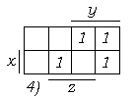

Задание.

1. Вычислить теоретические значения вероятностей нажатия кнопок  и ,  и .

2. Вычислить следующие условные теоретические вероятности: , .

3. В соответствии с заданным вариантом схемы найти минимальную ДНФ, связывающую горение лампочки с нажатием кнопок. Начертить эту схему.

4. Аналитически определить вероятность горения лампочки для событий  *A, B* и *C*:

а) применяя теоремы сложения и умножения вероятностей;

б) применяя формулу полной вероятности;

5. Выполнить пункт 5 для событий *A1, B1* и *C1.*

6. Написать на MATLABпрограмму вычисления матрицы *L* из 4 строк и 1000 столбцов таким образом, чтобы она сохранилась в памяти компьютера, но не выводилась на печать.

7. Написать на MATLAB программу преобразования элементов матрицы *L* в “1-0”-матрицы-строки *A,B,C*, соответствующие заданным интервалам , и таким образом, чтобы элементы матрицы *L*, лежащие внутри этих интервалов, преобразовывались в 1, а вне интервалов – в 0.

8. Аналогично требованиям пункта 8 написать программу получения “1-0”- матриц-строк *A1, B1, C1.*

9. В соответствии с полученным вариантом комбинационной схемы написать в системе MATLAB формулу преобразования элементарных событий *A, B* и *C* в составное событие *F*. Считать событие *A* совпадающим с высказыванием *x*, событие *B* – с высказыванием *y*, а событие *C* совпадающим с высказыванием *z*.

10. Написать на MATLAB М-функцию для расчета частоты события *F*.

**Ход работы**

Вычислим теоретические значения вероятностей нажатия кнопок  и ,  и .

$P\left(A\right)=P\left(A1\right)=0.5$, $P\left(B\right)=P\left(B1\right)=0.3$, $P\left(C\right)=P\left(C1\right)=0.4$

Вычислить следующие условные теоретические вероятности:

$P\left(A/B\right)=0.5$ $P\left(A/C\right)=0.5$ $P\left(B/A\right)=0.3$

$P\left(B/C\right)=0.3$ $P\left(C/A\right)=0.4$ $P\left(C/B\right)=0.4$

$P\left(A1/B1\right)=0.2$ $P\left(A1/C1\right)=0.4$ $P\left(B1/A1\right)=$*0.2*

$P\left(B1/C1\right)=0.3$ $P\left(C1/A1\right)=0.4$ $P\left(C1/B1\right)=$*0.4*

Найдем минимальную ДНФ по схеме:



ДНФ: $y\overline{z}∨y\overline{x}∨xz\overline{y}$

Определим вероятность горения лампочки для событий  *A, B* и *C*, с помощью теоремы сложения и умножения вероятностей:

$$P\left(F\right)=0.3*0.6+0.3*0.5+0.5*0.4*0.7=0.18+0.15+0.14=0.47$$

Программа lab2 на языке MATLAB:

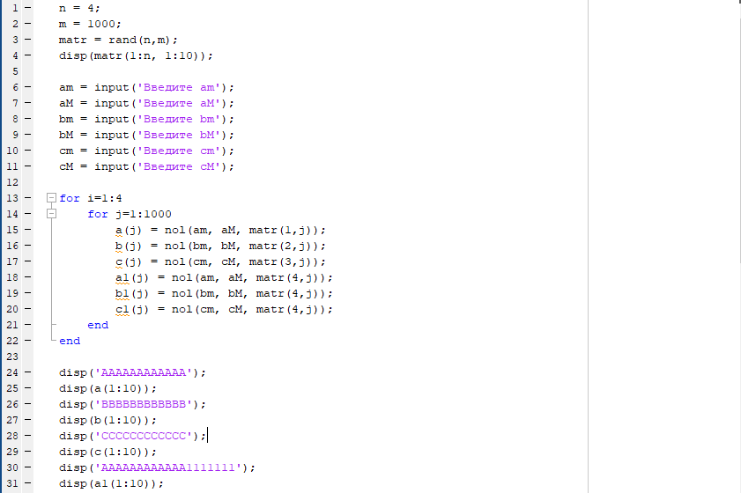

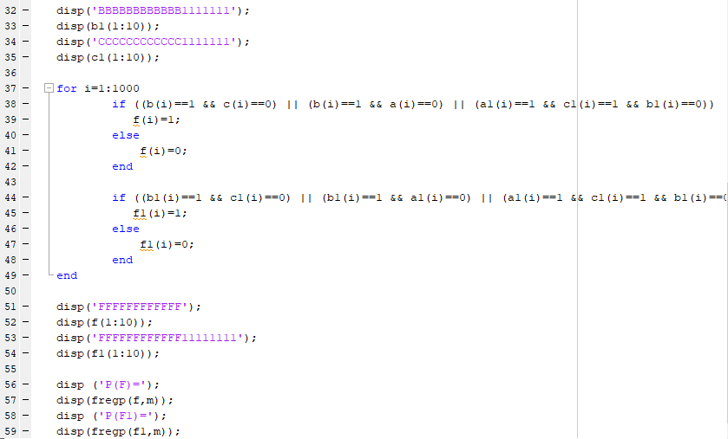

Программу преобразования элементов матрицы *L* в “1-0”-матрицы-строки на языке MATLAB:

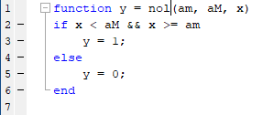

М-функцию для расчета частоты события F на языке MATLAB:

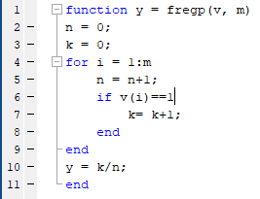

**Результаты**

Результаты работы программы:

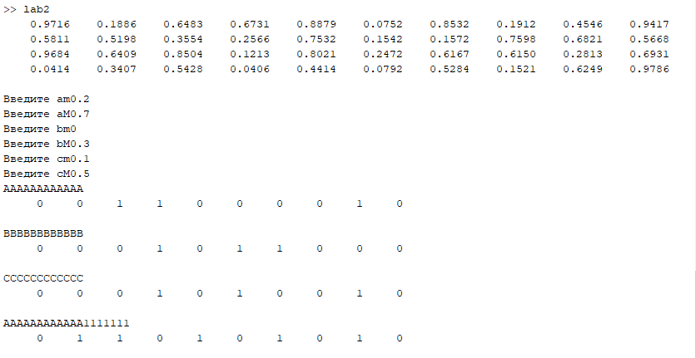

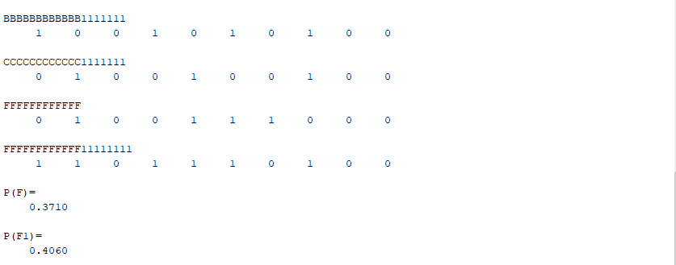

Вероятность, вычисленная теоретически, отличается от вероятности, вычисленной экспериментально на 0.1.

**Выводы**

В данной лабораторной работе было освоено программное моделирования случайных событий, реализуемых комбинационными схемами. В ходе лабораторной работы были выполнены теоретические расчеты вероятностей срабатывания комбинационных схем и найдены оценки этих вероятностей экспериментальным путем. Теоретические и экспериментальные результаты сравнили. Была дана оценка применимости теорем сложения и умножения вероятностей и формулы полной вероятности для вычисления вероятностей сложных событий на примере работы комбинационных схем.